FRO3 - DOCUMENTO DE RENDICION DE FONDO ROTATIVO
PAGINA No. 1 DE 4

Institución: Unid. Ejecutora: Unid. Dése: Unid. Resp. FR.
1113-0016 | SFC RETARÍAS Y OTRAS DEPPNnFNCIAS nFI F.IFOUTIVO
203 | SECRETARÍA PRIVADA DE LA PRESIDENCIA
00
001 | DESPACHO DEL SECRETARIO PRIVADO DE LA PRESIDENCIA DE LA

Fecha Elaboración
20 | 05 | 2,020
Fecha Aprobación
29 | 05 | 2,020

No. Fondo C.nnQt | No. Entrada
1 | 6

............................................  Tipo Documento Respaldo | Clase Documento | No. Respaldo | Estado
COMPROBANTES ADMINISTRATIVOS DE GASTOS | RENDICION DE FONDO ROTATIVO | 3B22F824-2124896783 | APROBADO

Clase Registro | Clase Modif. | Clase Aper. | Clase Fondo.
FRN | ÑOR | 1NT | INS

Fuente | Organismo. | Correlativo.

SECRETARIA PRIVADA DE LA PRESIDENCIA DE LA REPUBLICA

3377865

CUADRO DEMOSTRATIVO DEL GASTO
IMPUTACION PRESUPUESTARIA | No. | Tipo |  |  |  | MONTOQ
PG SP PY ACT OBR REN UBG FTE ORG CORR | Facturo |  | No< C|wqu0 | NlT | BENEFICIARIO | MONTOQ

13 00 000 001 000 165 0101 11 0000 0000
D-24385

F

3B22F624-212
13 | 00 | 000 001 | 000 | 199 | 0101 | 11 | 0000 | 0000
13 | 00 | 000 001 | 000 | 211 | 0101 | 11 | oooo | oooo
13 | 00 | 000 001 | 000 | 243 | 0101 | 11 | oooo | oooo
13 | 00 | 000 001 | 000 | 254 | 0101 | 11 | oooo | oooo
13 | 00 | 000 001 | 000 | 261 | 0101 | 11 | OOOO | 0000
13 | 00 | 000 001 | 000 | 262 | 0101 | 11 | OOOO | 0000
13 | 00 | 000 001 | 000 | 268 | 0101 | 11 | 0000 | 0000
13 | 00 | 000 001 | 000 | 268 | 0101 | 11 | oooo | oooo
13 | 00 | 000 001 | 000 | 283 | 0101 | 11 | 0000 OOOO

1.588

1176250

TE C NI CENTRO GRANO PRIX SOCIEDAD ANONIMA
5,940.00

9

4696783
L 576937K
PROYECTOS EMPRESARIALES SOCIEDAD ANONIMA
808.75

2B10F61A-221
7888612

AD549603-362 9469482

FACE-63-M-00
L 7351216
L 25397400
DESARROLLO COMERCIAL GUATEMALTECO, SOCIEDAD ANONIMA
SUMINISTRO INTERNACIONAL DE MERCADERIAS SOCIEDAD ANONIMA
248.60 3 1/
18.30 $

1-20000029067
2

FACE-63-M-00 1-20000029081
2

D-24385
E 736449 FERRETERIA EL GLOBO, SOCIEDAD ANONIMA

E 736449 FERRETERIA EL GLOBO, SOCIEDAD ANONIMA

56.50 L

F 1,588
1176250
TE C NI CENTRO GRANO PRIX SOCIEDAD ANONIMA
385.00

A-3
F 104939605
PROYECTOS Y DISEÑOS FACTOR TRIPLE. SOCIEDAD ANONIMA
575.00

FACE-63-M-00 1-20000029081
2

FACE-63-M-00 1 -20000029067
2

FACE-63-M-00 13 00 000 001 000 283 0101 11 oooo oooo 1-20000029081
2

E 736449 FERRETERIA EL GLOBO, SOCIEDAD ANONIMA

E 736449 FERRETERIA EL GLOBO, SOCIEDAD ANONIMA

E 736449 FERRETERIA EL GLOBO, SOCIEDAD ANONIMA

47.45

24.70

69.45

J

DATOS APROBACION
DATOS SOLICITUD
FIRMA ELECTRONICA: | WNO83DMGX3GLSGN
USUARIO: | MENGODINEZ
FECHA: | 29/05/2020 03:30:37p.m.

1

Firmas

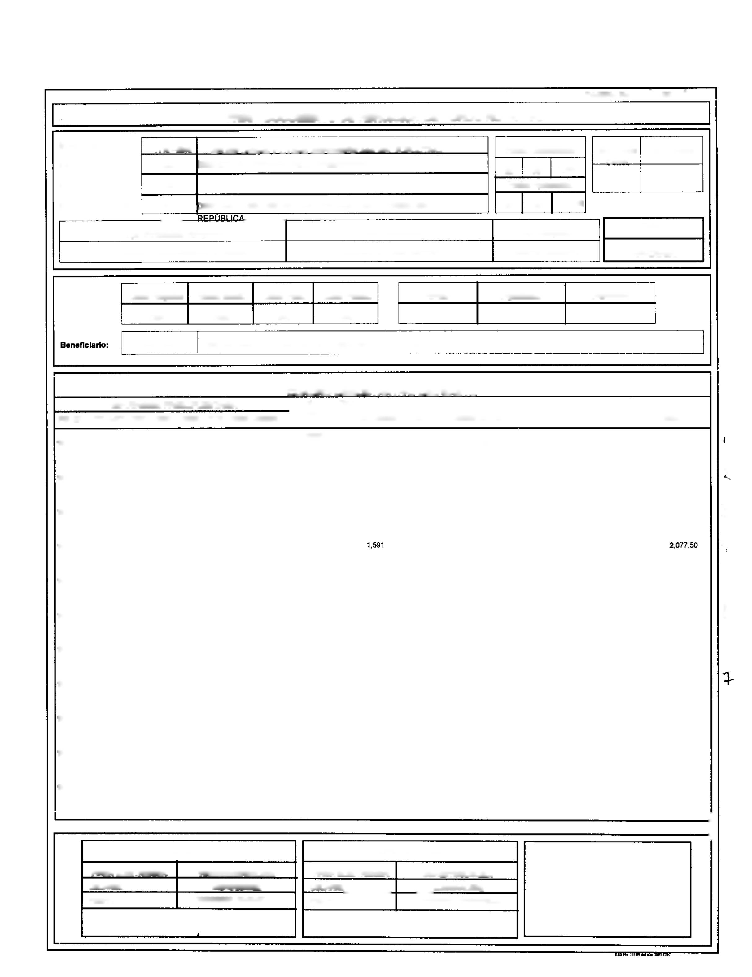

FIRMA ELECTRONICA: USUARIO:
FECHA:

G0AQBYMSL9KJZUF MJMORALESQ 29/05/2020 03;33:44p.m.

FR03 - DOCUMENTO DE RENDICION DE FONDO ROTATIVO
PAGINA N* 2 DE 5 |

Institución: Unid. Ejecutora: Unid. Dése: Unid. Resp FR.
Fecha Elaboración
20 | 05 | 2,020
Fecha Aprobación
29 | 05 | 2,020

No. Fondo | No. Entrada
1 | 6

REPUBLICA
1113-0016 | SFCRFTARÍAS Y OTRAS nFPFNnFNCIAS DFI F.IFOUTIVO
203 | SECRETARÍA PRIVADA DE LA PRESIDENCIA
00
001 | DESPACHO DEL SECRETARIO PRIVADO DE LA PRESIDENCIA DE LA

Estado
APROBADO

Tipo Documento Respaldo Clase Documento No. Respaldo

COMPROBANTES ADMINISTRATIVOS DE GASTOS RENDICION DE FONDO ROTATIVO 3B22F624-2124696783

Clase Registro | Clase Modif. | Clase Aper. | Clase Fondo.
FRN | ÑOR | INT | INS

Fuente | Organismo. | Correlativo.

Beneficiario: 3377865 SECRETARIA PRIVADA DE LA PRESIDENCIA DE LA REPUBLICA

9.65
13 | 00 | 000 001 | 000 | 289 | 0101 | 11 | 0000 | 0000 | FACE-63-M-00  1-20000029081 | E | 736449 FERRETERIA EL GLOBO, SOCIEDAD ANONIMA
 |  |  |  |  |  |  |  |  | 2
13 | 00 | 000 001 | 000 | 292 | 0101 | 11 | 0000 | 0000 | 9E00E0D1-148  6045895 | L | 26532476 UNISUPER, SOCIEDAD ANONIMA

13 00 000 001 000 292 0101 11 oooo oooo

A-23379

F

96683503 SISTEMAS DE SANIT1ZACION Y FRAGANCIAS AVANZADOS SOCIEDAD ANONIMA
189.30 $

660.00 1

I-4208
13 00 000 0O1 000 295 0101 11 0000 oooo F 1,589

90853296 PROMEDIX SOCIEDAD ANONIMA
6.500.00 lO

13 00 000 001 000 298 0101 11 0000 oooo

D-24385
F 1.588
11762 50 TEC NICENTRO GRAND PRIX SOCIEDAD ANONIMA
3.180.00

Monto Presupuestario. Q
Monto IVA Q TOTAL Rendición Q

20,790.20
0.00

20,790.20

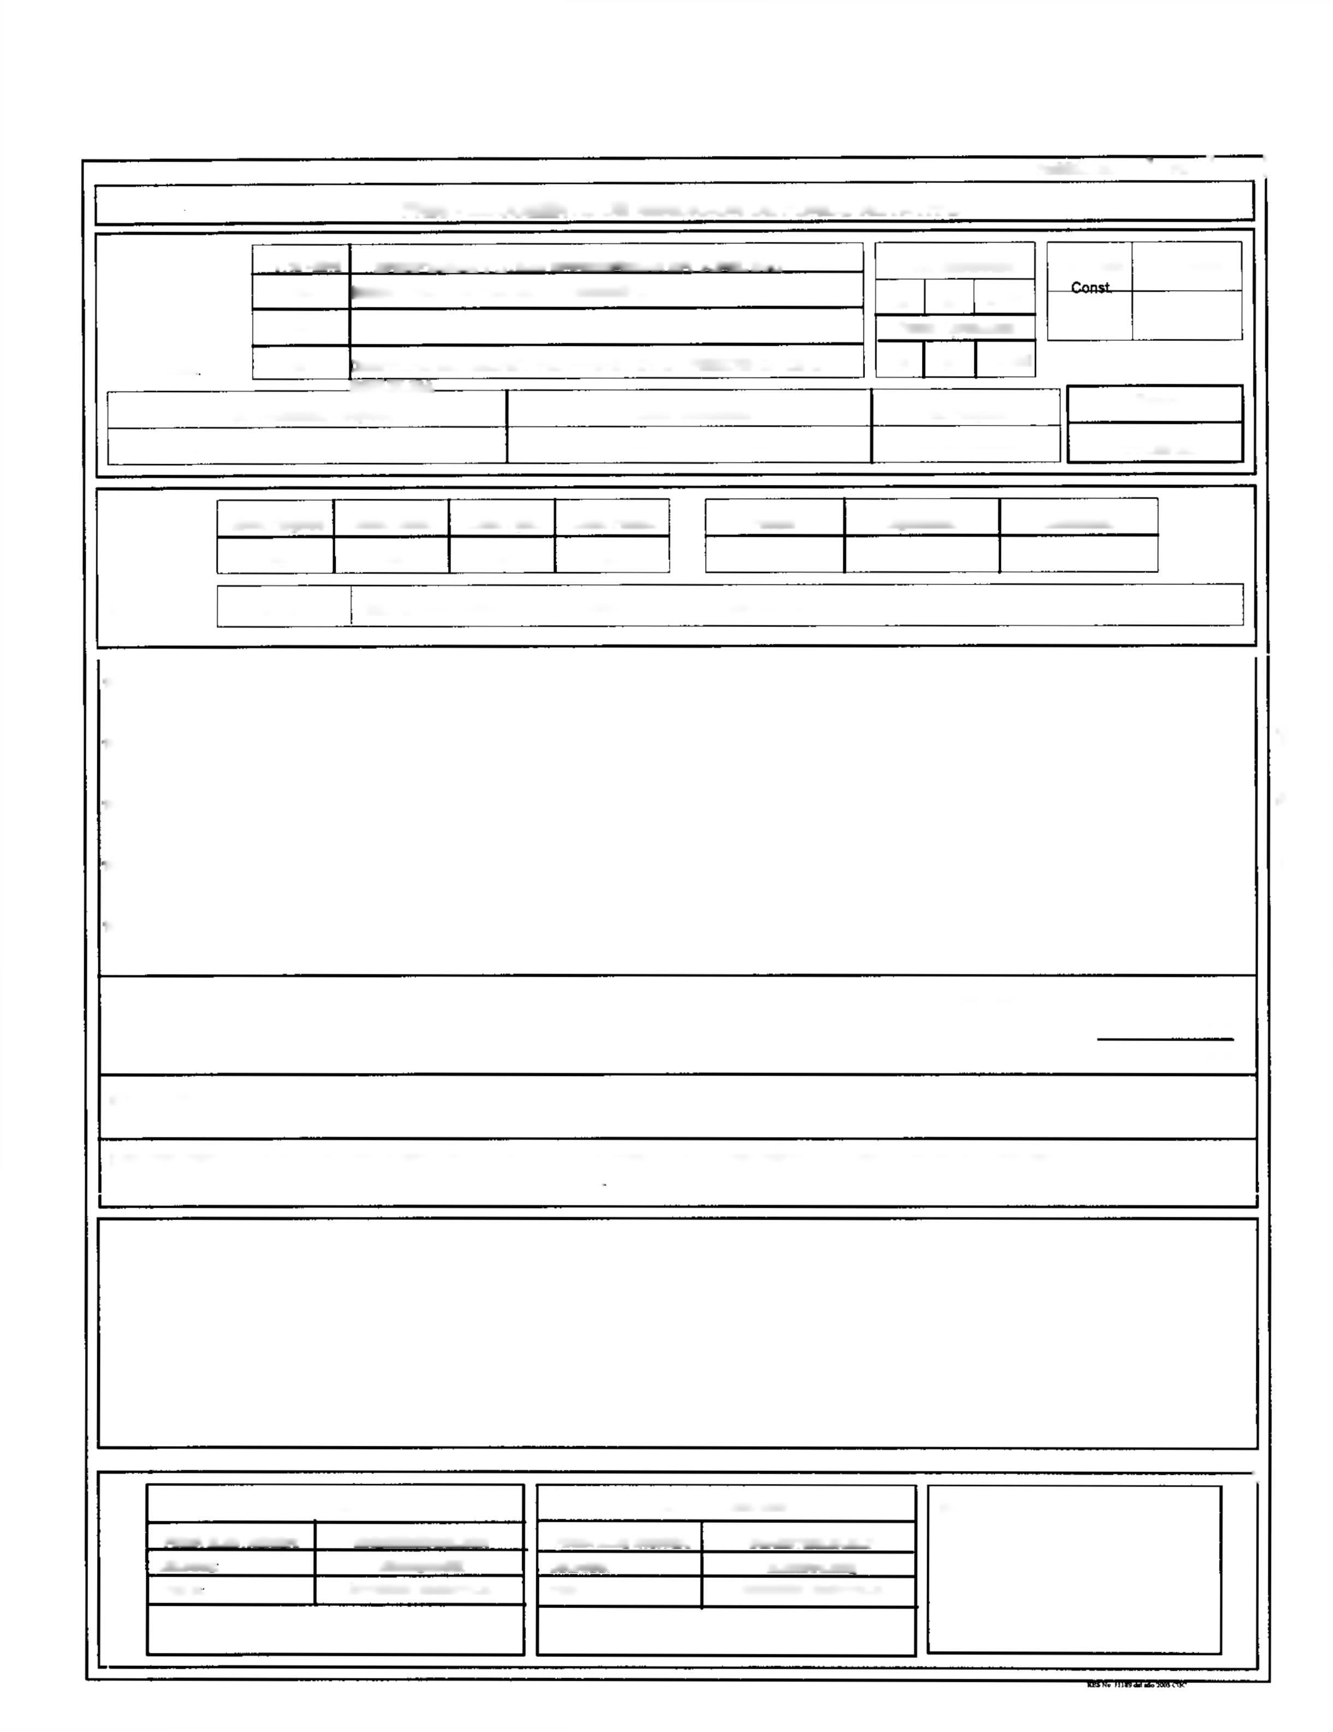

SON: VEINTE MIL SETECIENTOS NOVENTA QUETZALES CON 20/100 M.N.

DESCRIPCION: FONDO ROTATIVO INSTITUCIONAL NO. 05-2020: REINTEGRO POR GASTOS EFECTUADOS SEGÚN COMPROBANTES DEL PERIODO DEL 04 DE MAYO AL 25 DE MAYO DE 2020

1
DATOS SOLICITUD |  |  | DATOS APROBACION |  |  | Firmas
FIRMA ELECTRONICA: | WNO83DMGX3GLSGN |  | FIRMA ELECTRONICA: | GOAQBYMSL9KJZUF |  | Firmas
USUARIO. | MENGODINEZ |  | USUARIO: | MJMORALESQ |  | Firmas
FECHA. | 29/05/2020 03:30:37p.m. |  | FECHA: | 29/05/2020 03:33:44p.m. |  | Firmas

PAGINA No. 3 DE 4

Institución: Unid. Ejecutora: Unid. Dése: Unid. Resp. FR.
-KttXltiUVA  Tipo Documento Respaldo | Clase Documento | No. Respaldo | Estado
COMPROBANTES ADMINISTRATIVOS DE GASTOS | RENDICION DE FONDO ROTATIVO | 3B22F624-21246967&3 | APROBADO

FR03 - DOCUMENTO DE RENDICION DE FONDO ROTATIVO

1113-0016 | SFnRFTARlAS Y OTRAS DFPFNnFNOIAS DFI FJFCLJTIVO
203 | SECRETARÍA PRIVADA DE LA PRESIDENCIA
00
001 | DESPACHO DEL SECRETARIO PRIVADO DE LA PRESIDENCIA DE LA

Fecha Elaboración
20 | 05 | 2.020
Fecha Aprobación
29 | 05 | 2,020

No. Fondo | No. Entrada
1 | 6

Clase Registro | Clase Modif. | Clase Aper. | Clase Fondo.
FRN | ÑOR | INT | INS

Fuente | Organismo. | Correlativo.

Beneficiario: 3377865

SECRETARIA PRIVADA DE LA PRESIDENCIA DE LA REPUBLICA
j

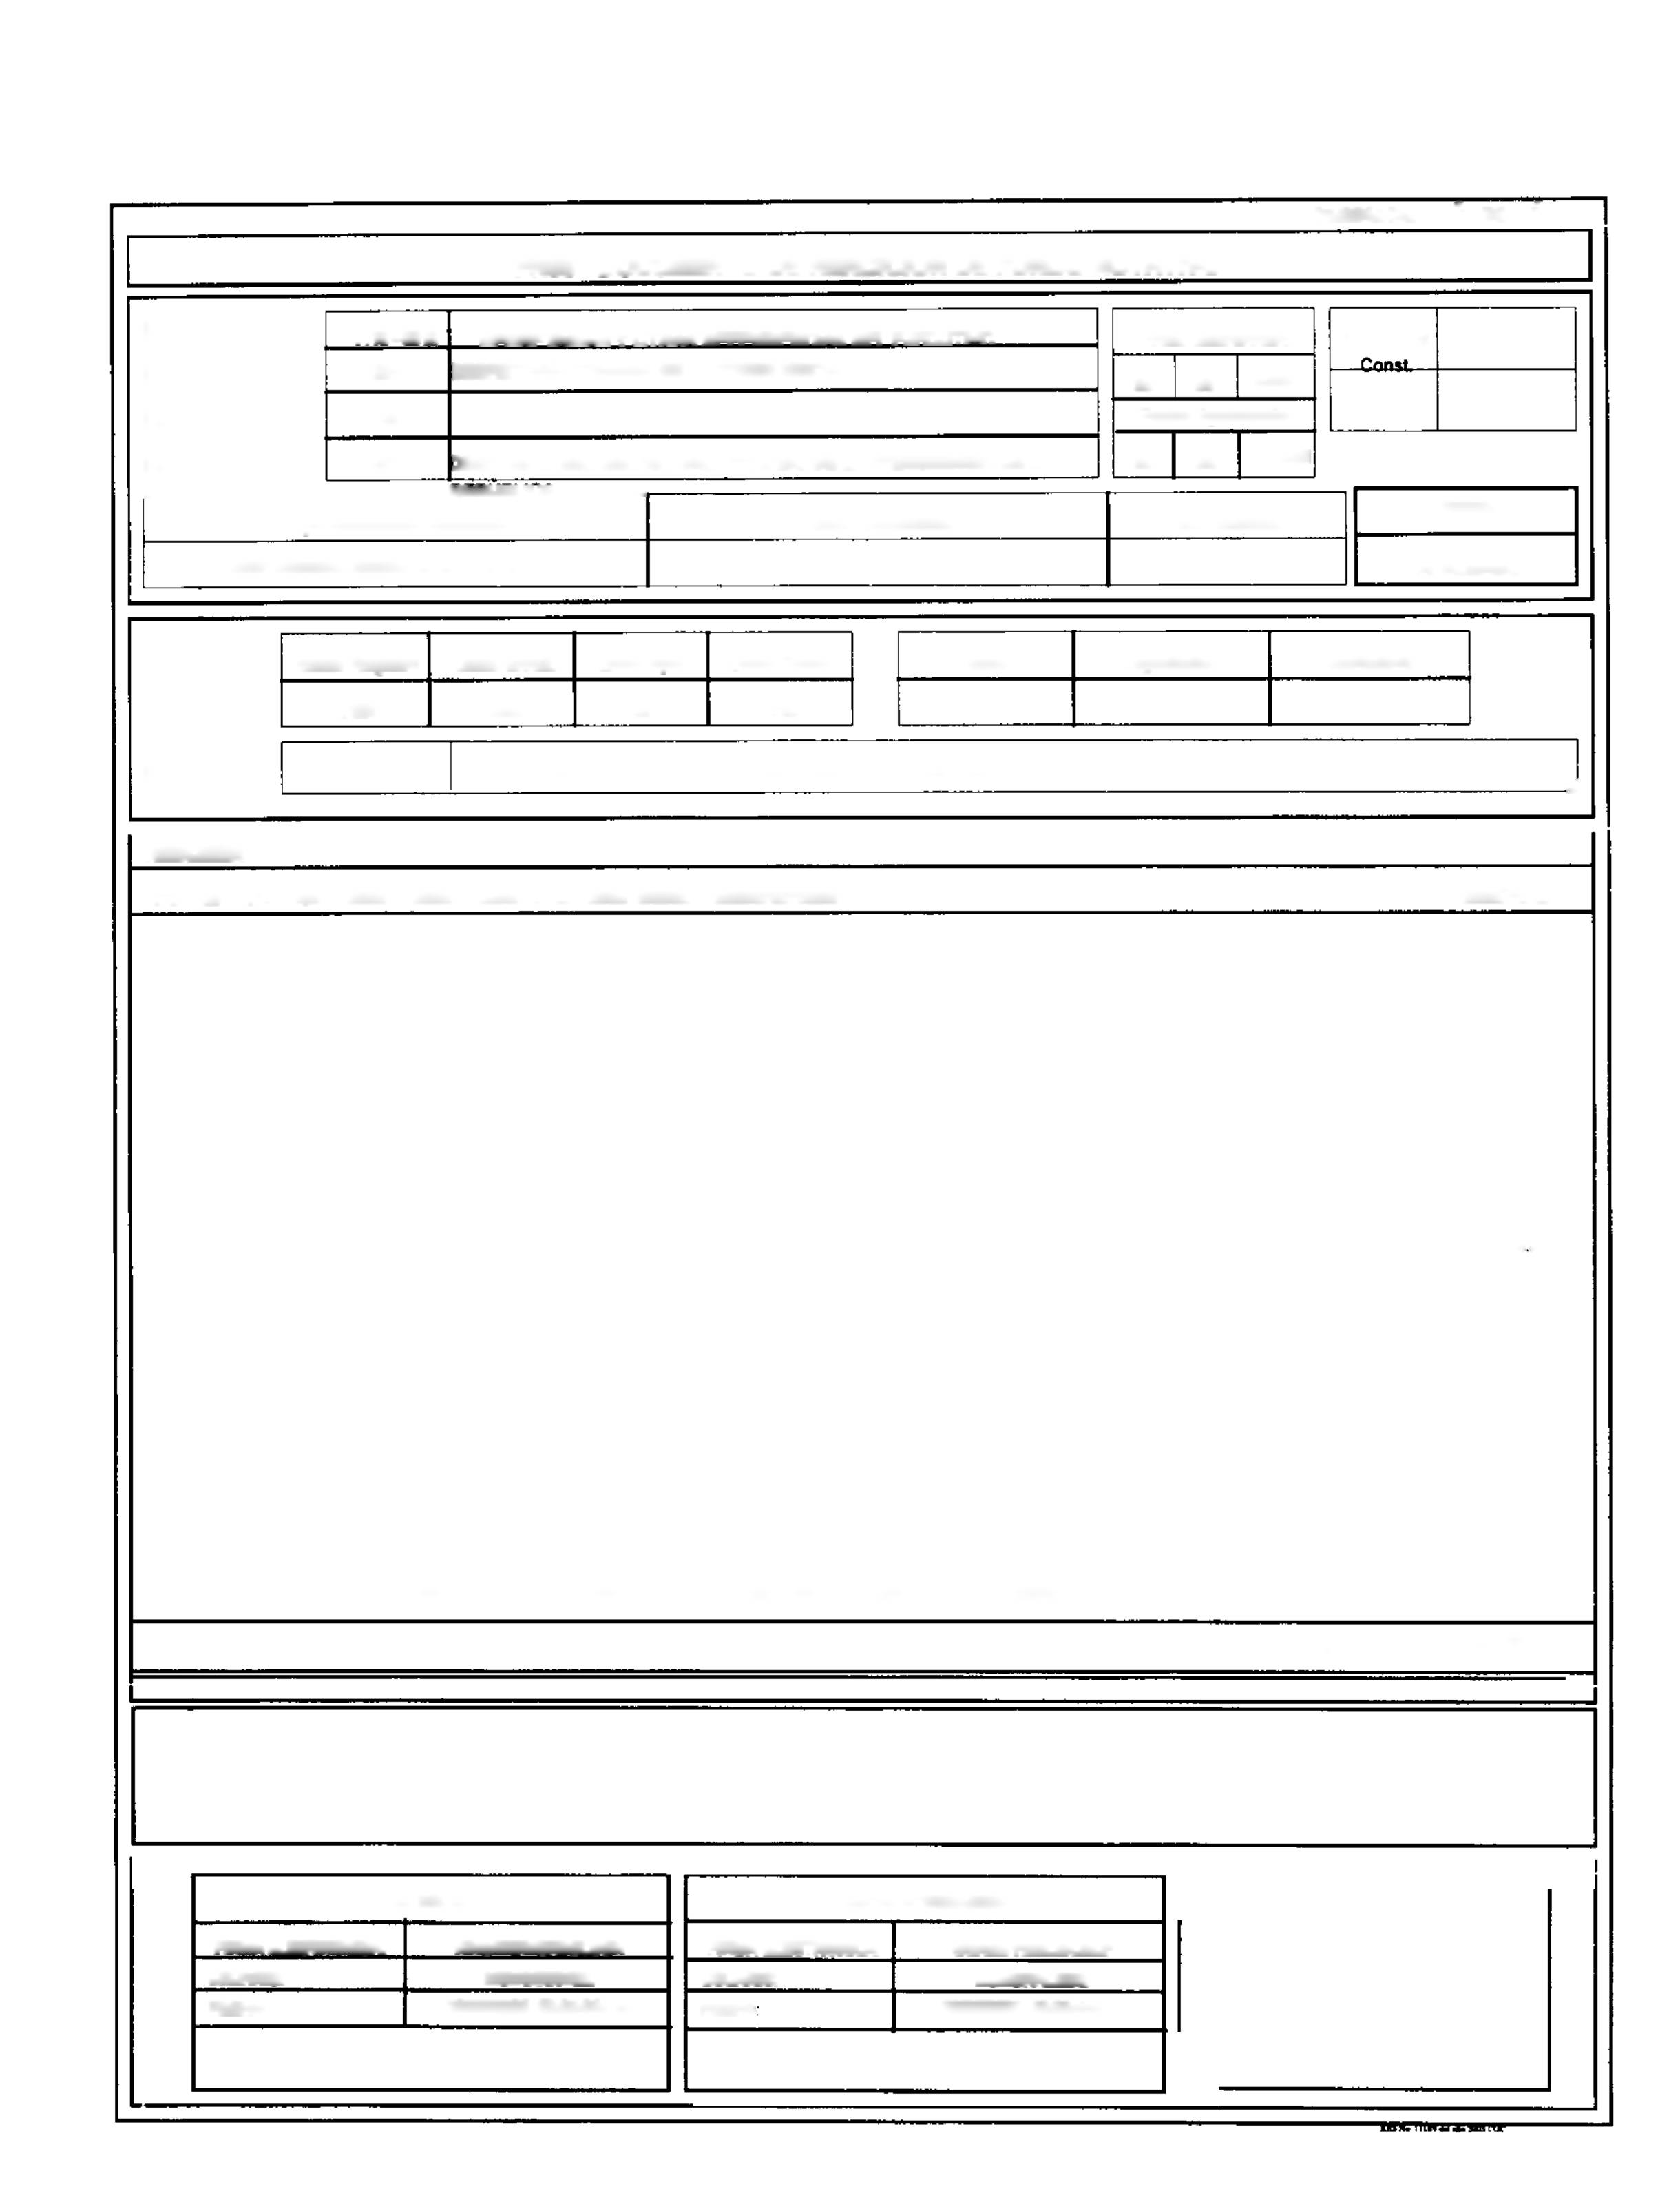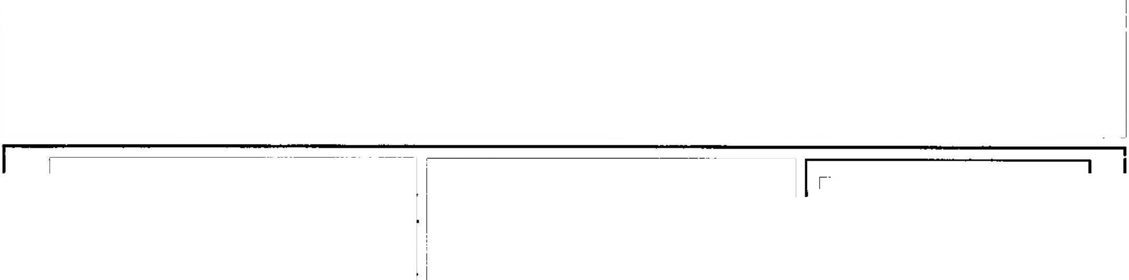RESUMEN
PG | SP | PY | ACT | OBR | REN | UBG | FTE | ORG | CORR | DESCRIPCION |  | MONTO Q
13 | 00 | 000 | 001 | 000 | 165 | 0101 | 11 | 0000 | 0000 | MANTENIMIENTO Y REPARACIÓN DE MEDIOS DE TRANSPORTE |  | 5,940.00
13 | 00 | 000 | 001 | 000 | 199 | 0101 | 11 | 0000 | 0000 | OTROS SERVICIOS |  | 808.75
13 | 00 | 000 | 001 | 000 | 211 | 0101 | 11 | 0000 | 0000 | AUMENTOS PARA PERSONAS |  | 248.60
13 | 00 | 000 | 001 | 000 | 243 | 0101 | 11 | 0000 | 0000 | PRODUCTOS DE PAPEL O CARTÓN |  | 2,077.50
13 | 00 | 000 | 001 | 000 | 254 | 0101 | 11 | 0000 | 0000 | ARTÍCULOS DE CAUCHO |  | 18.30
13 | 00 | 000 | 001 | 000 | 261 | 0101 | 11 | 0000 | 0000 | ELEMENTOS Y COMPUESTOS QUÍMICOS |  | 56.50
13 | 00 | 000 | 001 | 000 | 262 | 0101 | 11 | 0000 | 0000 | COMBUSTIBLES Y LUBRICANTES |  | 385 00
13 | 00 | 000 | 001 | 000 | 268 | 0101 | 11 | 0000 | 0000 | PRODUCTOS PLÁSTICOS, NYLON, VINIL Y P.V.C. |  | 622.45
13 | 00 | 000 | 001 | 000 | 283 | 0101 | 11 | 0000 | 0000 | PRODUCTOS DE METAL Y SUS ALEACIONES |  | 94.15
13 | 00 | 000 | 001 | 000 | 289 | 0101 | 11 | 0000 | 0000 | OTROS PRODUCTOS METÁLICOS |  | 9.65
13 | 00 | 000 | 001 | 000 | 292 | 0101 | 11 | 0000 | oooo | PRODUCTOS SANITARIOS, DE LIMPIEZA Y DE USO PERSONAL |  | 849.30
13 | 00 | 000 | 001 | 000 | 295 | 0101 | 11 | 0000 | 0000 | ÚTILES MENORES, SUMINISTROS E INSTRUMENTAL |  | 6,500.00
 |  |  |  |  |  |  |  |  |  | MÉDICO-QUIRÚRGICOS, DE LABORATORIO Y CUIDADO DE LA
 |  |  |  |  |  |  |  |  |  | SALUD
13 | 00 | 000 | 001 | 000 | 298 | 0101 | 11 | 0000 | 0000 | ACCESORIOS Y REPUESTOS EN GENERAL |  | 3,180.00
 |  |  |  |  |  |  |  |  |  |  | TOTAL Q | 20,790.20
DATO S SOLICITUD
FIRMA ELECTRONICA: | WN083DMGX3GLSGN
USUARIO: | MEN60DINEZ
FECHA: | 29/05/2020 03:30:37p.m.

DATOS APROBACION
FIRMA ELECTRONICA: | GOAQBYMSL9KJZUF
USUARIO: | MJMORALESQ
FECHA | 29/05/2020 03:33:44p.m.

Firmas

Institución: Unid. Ejecutora:

FR03 - DOCUMENTO DE RENDICION DE FONDO ROTATIVO
r
1113-0016 | SECRETARÍAS Y OTRAS DFPFNDFNCIAS DF1 F.IFCIJT1VO
203 | SECRETARÍA PRIVADA DE LA PRESIDENCIA
00
001 | DESPACHO DEL SECRETARIO PRIVADO DE LA PRESIDENCIA DE LA

Fecha Elaboración
PAGINA No. 4 DE 4

-
No. Fondo ConsL | No. Entrada
1 | 6

20 05
2,020

Unid. Dése: Unid. Resp. FR.
Fecha Aprobación

2,020

Tipo Documento Respaldo

COMPROBANTES ADMINISTRATIVOS DE GASTOS
Clase Documento

RENDICION DE FONDO ROTATIVO
No. Respaldo

3B22F624-2124696783
Estado APROBADO

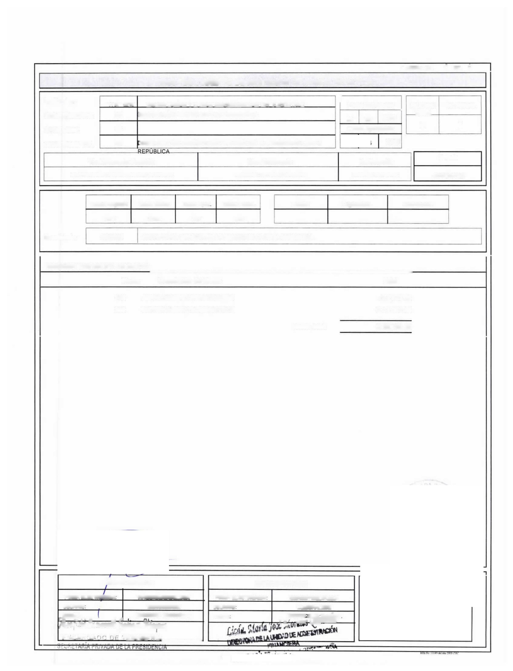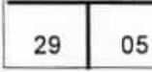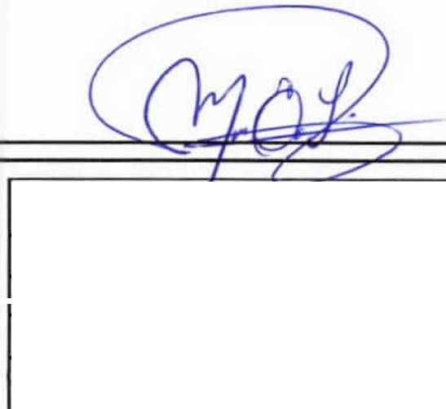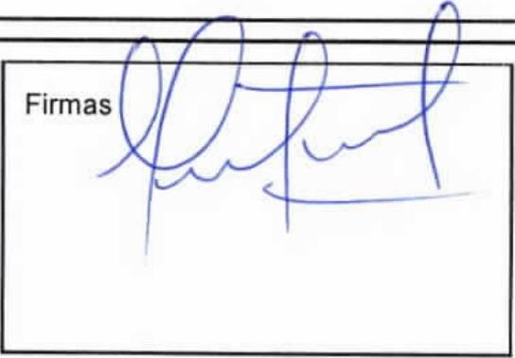
Clase Registro | Clase Modif. | Clase Aper | Clase Fondo.
FRN | ÑOR | INT | INS

Fuente | Organismo. | Correlativo.

Beneficiarlo:

SECRETARIA PRIVADA DE LA PRESIDENCIA DE LA REPUBLICA

3377865

RESUMEN POR GRUPO DE GASTO:

Grupo Descripción del Grupo |  | Total
100 SERVICIOS NO PERSONALES  200 MATERIALES Y SUMINISTROS |  | Q 6,748.75  Q 14,041.45
 | Monto total: | Q 20,790.20

X)ATOS SOLICITUD |  |  |  |  | DATOS APROBACION
FIRMA ELECTRONICA |  |  | WNO83DMGX3GLSGN |  | FIRMA ELECTRONICA | GOAQBYMSL9KJZUF
USUARIO | / |  | MENGODINEZ |  | USUARIO | MJMORALESQ
ni FECHr A  r. i« |  | i s | 29/05/2020 03:30:37p.m. |  | FECHA | . 29'0T'0<^m
/r.iV'Lj tnmannd y  FKCA&Úí | - '' |  | odmn Visom  TESORERÍA |  | r

